Содержание

Введение 2
1. Общее описание жизненного цикла изделий ЯОК 4
2. Общее описание типовых процессов информационного сопровождения этапов жизненного цикла изделий ЯОК (функциональные блоки) 5
3. Общее описание функционально-событийной диаграммы процесса конструкторского проектирования/технологической подготовки производства 8
3.1. Описание процесса конструкторского проектирования 8
3.2. Описание процесса технологической подготовки производства 10
4. Общее описание архитектуры системы сквозного проектирования 14
5. Описание состава программного обеспечения системы сквозного проектирования, основных функций (на базе линейки Аскон) 17
5.1. Детальное описание программного обеспечения, применяемого в ходе выполнения задания (система Лоцман:PLM) 17
5.2. Детальное описание программного обеспечения, применяемого в ходе выполнения задания (система КОМПАС-3D) 19
5.3. Детальное описание программного обеспечения, применяемого в ходе выполнения задания (система ВЕРТИКАЛЬ) 22
7. Реализация процесса разработки изделий в Лоцман:PLM 25
7.1. На базе системы управления планированием и подготовкой производства Лоцман 25
7.2. На базе системы управления потоком работ Лоцман WorkFlow 28
8. Практическая часть. Разработка трехмерной модели сборочной единицы «…» в САПР Компас-3D с использованием библиотеки стандартных изделий (индивидуальная формулировка) 31
Заключение 32
Список литературы 34

Введение
В настоящее время во ФГУП «РФЯЦ-ВНИИЭФ» внедрена система промышленной автоматизации, которая реализует сквозную технологию 3D-проектирования, моделирования, расчетов, испытаний, производства изделий предприятия.
Под сквозной технологией (или сквозным циклом) понимается автоматизируемая деятельность в информационной системе, охватывающая следующие стадии жизненного цикла изделий (ЖЦИ): проектирование, технологическая подготовка производства, изготовление, эксплуатация, ликвидация. В состав сквозной технологии входят как основные, так и вспомогательные процессы ЖЦИ.
Основные процессы:
- разработка технических документов и данных;
- согласование и утверждение документов и данных;
- проведение изменений в документах и данных;
- регистрация и хранение в архиве, выдача и абонентский учет документов;
- обмен данными между системами PDM, EDM, MES, ERP;
- внесение изменений в справочники НСИ.
Вспомогательные процессы:
- администрирование и защита информации;
- техническая поддержка пользователей на этапе эксплуатации и сопровождение ИС на всех этапах ее жизненного цикла.
Сквозная технология включает компоненты: цели предприятия, бизнес-процессы, персонал, продукция, информационные системы, инфраструктуру.
Ядром системы промышленной автоматизации является PDM-система (система управления данными об изделии). Инструментами, реализующими выполнение прикладных задач, являются системы классов CAD, CAM, CAE, CAPP, которые интегрированы с PDM-системой.
В данной работе приведены результаты освоения правил, принципов и навыков работы в системе управления данными об изделии, как основном инструменте организации управления сквозным жизненным циклом изделий основного производства.

1. Общее описание жизненного цикла изделий ЯОК
При построении технологии сквозного проектирования на предприятии применяется процессный подход. Он состоит в том, что работы по созданию продукции разных классов рассматриваются как проекты с установленными сроками, ресурсами и результатом. Поэтому, фактически, в таких проектах имеют место бизнес-процессы, которые реализуются для достижения целей проекта. Каждое изделие рассматривается как совокупность бизнес-процессов по его разработке, изготовлению, поставке и обслуживанию.
Типовой ЖЦИ (по ГОСТ РВ 15.203) включает:
- исследование и обоснование разработки;
- разработку;
- производство и поставку;
- надзор в эксплуатации;
- снятие с производства и ликвидацию.
Схематическое изображение типового ЖЦИ представлено на рисунке 1.
На основе процессного подхода реализуется преобразование бизнес-процессов предприятия в процессы информационных систем. Они сгруппированы по предметным областям и объединены в функциональные блоки.
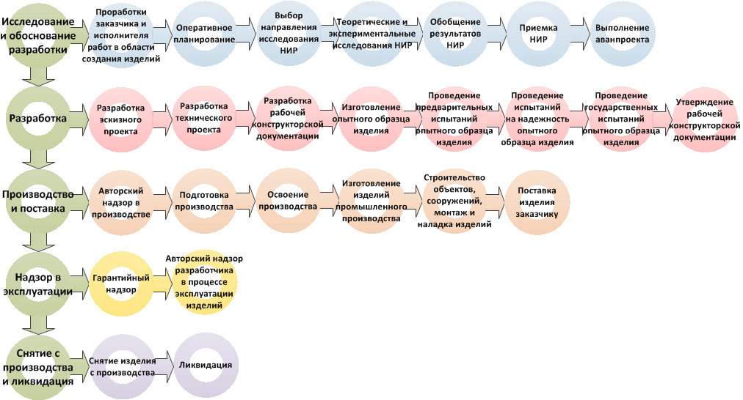
Рисунок 1 – Типовой жизненный цикл изделий машиностроения и приборостроения по ГОСТ РВ 15.203

2. Общее описание типовых процессов информационного сопровождения этапов жизненного цикла изделий ЯОК (функциональные блоки)
ЖЦИ - это процессы создания продукции, а функциональные блоки - это процессы управления информацией.
Система сквозного проектирования – это комплекс взаимодействующих информационных систем (ИС), обрабатывающих информацию согласно типовым бизнес-процессам и функционирующий в рамках АС в защищенном исполнении и решающий задачи: по управлению ЖЦИ; по обеспечению сквозной технологии 3D-проектирования; по защите информации. Система сквозного проектирования включает типовые функциональные блоки, направленные на автоматизацию решения основных задач управления ЖЦИ.
Существует 9 функциональных блоков, автоматизирующих основные, повторяемые процессы деятельности проектанта, разработчика в ИС, выполняемые им на протяжении всего ЖЦИ. Это функциональные блоки:
- конструкторское проектирование;
- схемотехническое проектирование;
- проектирование экспериментальных установок;
- расчетное моделирование;
- разработка интерактивных электронных технических руководств (ИЭТР);
- технологическая подготовка производства;
- изготовление;
- экспериментальные исследования;
- сопровождение изготовления, эксплуатации и ликвидации.
Состав функций информационных систем, выполняемых в каждом функциональном блоке, приведен в таблице 1.

Таблица 1. Состав функций функциональных блоков
ФБ | Наименование функции
1. Расчетное моделирование | 1) Определение стратегии и подготовка задания на расчет
1. Расчетное моделирование | 2) Создание математической модели объекта
1. Расчетное моделирование | 3) Проведение расчета
1. Расчетное моделирование | 4) Обработка результатов расчета
1. Расчетное моделирование | 5) Анализ результатов расчета
2. Конструкторское проектирование | 1) Формирование структуры изделия
2. Конструкторское проектирование | 2) Разработка 3D-модели изделия
2. Конструкторское проектирование | 3) Разработка 2D-чертежей и схем
2. Конструкторское проектирование | 4) Разработка документации на изделие
2. Конструкторское проектирование | 5) Передача конструкторской документации
2. Конструкторское проектирование | 6) Проведение изменений
3. Схемотехническое проектирование | 1) Разработка интегрированных библиотек электронного описания (ИБЭО) электронной компонентной базы (ЭКБ) и ИБЭО элементов базовых матричных кристаллов (БМК)
3. Схемотехническое проектирование | 2) Проектирование функциональных и электрических схем
3. Схемотехническое проектирование | 3) Схемотехническое моделирование и расчеты
3. Схемотехническое проектирование | 4) Проектирование и программирование ЭКБ
3. Схемотехническое проектирование | 5) Проектирование функциональных узлов (ФУ) на печатных платах (ПП)
4. Проектирование экспериментальных установок | 1) Разработка концепции установки
4. Проектирование экспериментальных установок | 2) Разработка комплексного проекта установки
4. Проектирование экспериментальных установок | 3) Разработка программы проведения физических экспериментов и методов исследований на установке
4. Проектирование экспериментальных установок | 4) Разработка программы проведения технического мониторинга состояния установки
4. Проектирование экспериментальных установок | 5) Приемка установки в эксплуатацию
5. Разработка ИЭТР | 1) Разработка интерактивной электронной документации (ИЭД) и ИЭТР
6. Технологическая подготовка производства | 1) Предварительное формирование технологического состава изделия
6. Технологическая подготовка производства | 2) Расцеховка
6. Технологическая подготовка производства | 3) Определение потребности материально-технических ресурсов (МТР)
6. Технологическая подготовка производства | 4) Нормирование трудозатрат изготовления изделия
6. Технологическая подготовка производства | 5) Проведение предварительных работ ТПП в цеховых технологических группах
6. Технологическая подготовка производства | 6) Разработка ТД изготовления и испытаний изделия
6. Технологическая подготовка производства | 7) Проектирование СТО
6. Технологическая подготовка производства | 8) Разработка УП для оборудования с ЧПУ
6. Технологическая подготовка производства | 9) Подготовка данных для определения стоимости изделия
6. Технологическая подготовка производства | 10) Анализ готовности технологических данных для передачи на изготовление
6. Технологическая подготовка производства | 11) Оценка технологической готовности к изготовлению серийного изделия
7. Изготовление | 1) Планирование работ по изготовлению
7. Изготовление | 2) Внутрицеховое планирование
7. Изготовление | 3) Изготовление изделия и его составных частей
7. Изготовление | 4) Контроль качества
7. Изготовление | 5) Сдача военному представителю (ВП)
7. Изготовление | 6) Передача изделий заказчику
8. Сопровождение изготовления, эксплуатации и ликвидации | 1) Разработка план-графика проведения надзора
8. Сопровождение изготовления, эксплуатации и ликвидации | 2) Проведение надзора
9. Экспериментальные исследования | 1) Анализ задачи
9. Экспериментальные исследования | 2) Разработка программы измерений
9. Экспериментальные исследования | 3) Монтаж и тестирование системы измерения
9. Экспериментальные исследования | 4) Проведение эксперимента
9. Экспериментальные исследования | 5) Проведение экспертной оценки результатов эксперимента

3. Общее описание функционально-событийной диаграммы процесса конструкторского проектирования/технологической подготовки производства

3.1. Описание процесса конструкторского проектирования
Сквозной процесс конструкторского проектирования в среде Лоцман:PLM←→Компас 3D реализуется на базе бизнес-процесса типового функционального блока «Конструкторское проектирование», входящего в состав системы промышленной автоматизации.
Функционально-событийная диаграмма процесса представлена на рисунке 2.
Типовой процесс конструкторского проектирования включает следующие этапы:
- Регистрация нового изделия.
- Формирование структуры изделия.
- Разработка КД.
- Анализ и проверка правильности КД.
- Согласование разработанной документации.
- Утверждение КД.
- Хранение документации.
- Выдача КД участникам.
Реализация процесса осуществляется с применением программных средств Лоцман:PLM, Компас 3D.
В работе используются, создаются и изменяются следующие данные:
- Научно-техническая документация.
- Техническое задание.
- ЭСИ.
- 3D-модели, 2D-чертежи.
- Электронные документы.
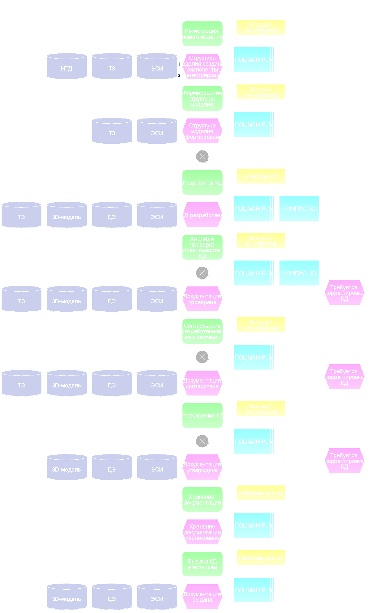
Рисунок 2 – Функционально-событийная диаграмма процесса конструкторского проектирования
Реализация сценария конструкторского проектирования с применением механизма управления потоком работ (WorkFlow) выглядит следующим образом:
1. Создание дерева изделия, ЭСИ, определение прав доступа к объектам.
2. Выдача заданий на разработку, запуск бизнес-процесса.
3. Разработка 3D-моделей деталей и сборочных единиц.
4. Проведение расчета на механическую прочность.
5. Согласование 3D-моделей и результатов расчета.
6. Разработка 2D-чертежей и спецификаций.
7. Проверка и согласование конструкторской документации.
8. Проведение контроля на технологичность.
9. Проведение нормоконтроля.
10. Утверждение конструкторской документации.
11. Сдача-приемка конструкторской документации в архив.
В процессе конструкторского проектирования участвуют пользователи ролей, приведенных в таблице 2. Эти роли трансформируются в роли PDM-системы согласно таблице 2.

Таблица 2. Роли процесса конструкторского проектирования
Роли в процессе | Роли в Лоцман
Ведущий конструктор | Главный конструктор
Конструктор | Конструктор
Работник архива | Работник архива

3.2. Описание процесса технологической подготовки производства
Сквозной процесс технологической подготовки производства в среде Лоцман:PLM←→Вертикаль реализуется на базе бизнес-процесса типового функционального блока «Технологическая подготовка производства», входящего в состав системы промышленной автоматизации.
Функционально-событийная диаграмма процесса представлена на рисунке 3.
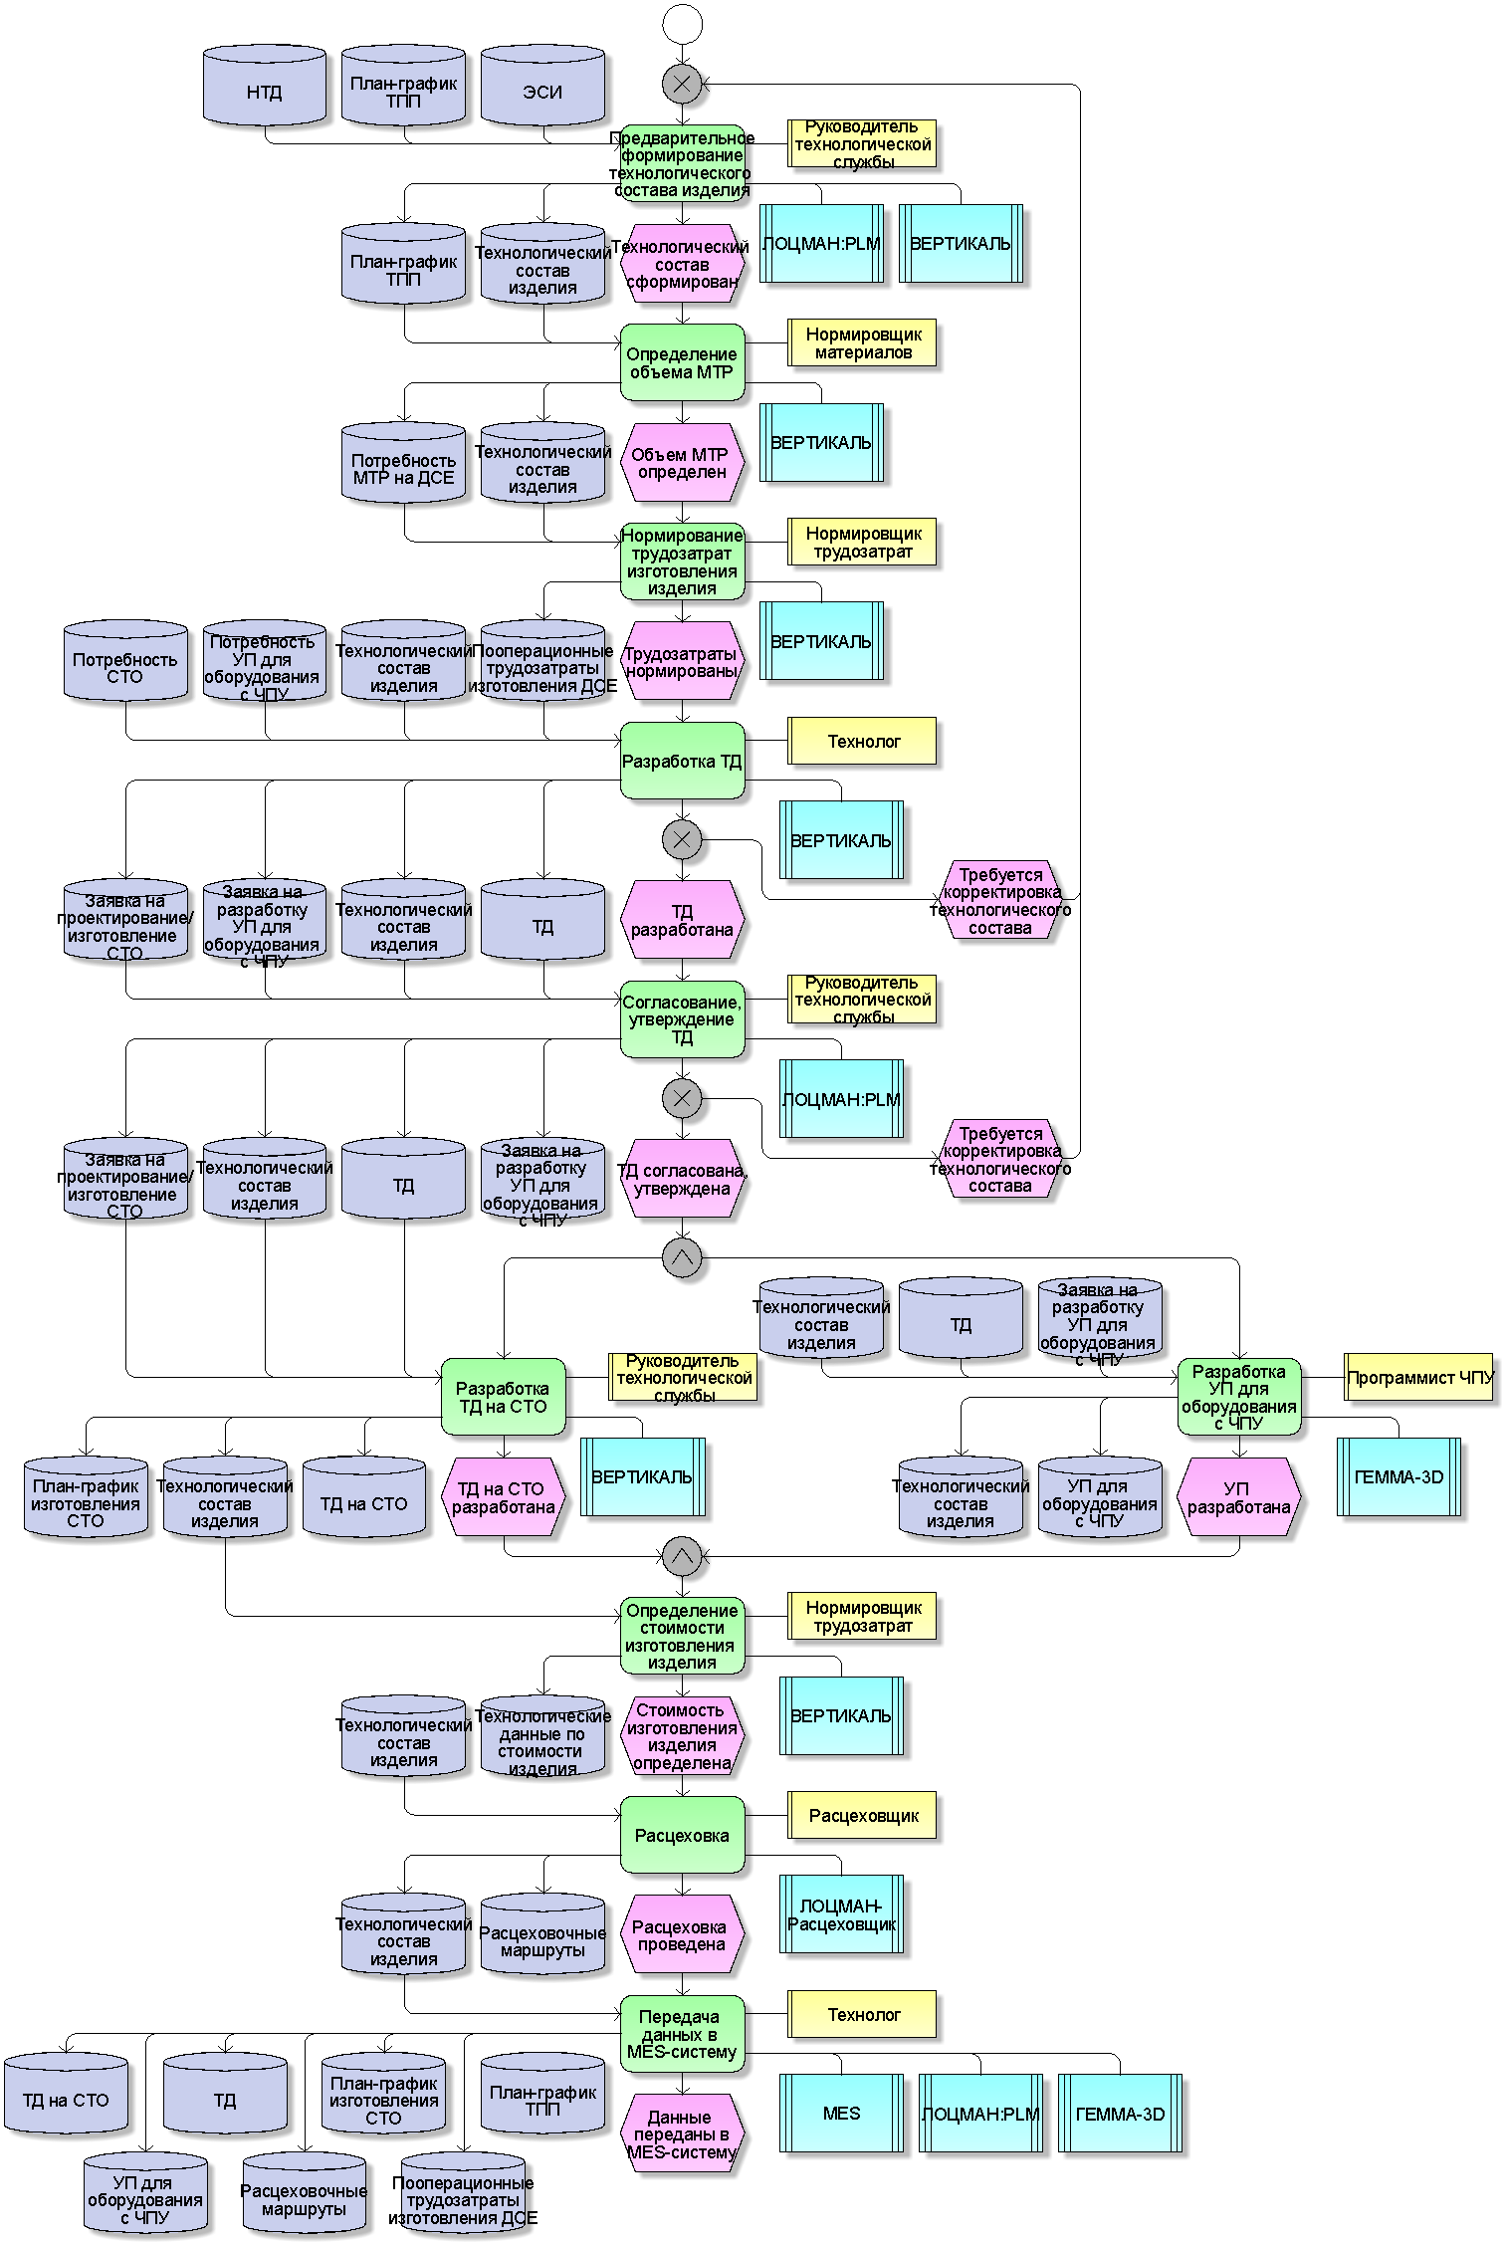
Рисунок 3 – Функционально-событийная диаграмма процесса технологической подготовки производства
Типовой процесс технологической подготовки производства включает следующие этапы:
- Предварительное формирование технологического состава изделия.
- Определение объема МТР.
- Нормирование трудозатрат изготовления изделия.
- Разработка ТД.
- Согласование, утверждение ТД.
- Разработка ТД на СТО.
- Разработка УП для оборудования с ЧПУ.
- Определение стоимости изготовления изделия.
- Расцеховка.
- Передача данных в MES-систему.
В работе используются, создаются и изменяются следующие данные:
- Научно-техническая документация.
- План-график ТПП.
- ЭСИ.
- Технологический состав изделия.
- Потребность МТР на ДСЕ.
- Потребность СТО.
- Потребность УП для оборудования с ЧПУ.
- Пооперационные трудозатраты изготовления ДСЕ.
- Заявка на проектирование/изготовление СТО.
- Заявка на разработку УП для оборудования с ЧПУ.
- Технологическая документация.
- План-график изготовления СТО.
- ТД на СТО.
- УП для оборудования с ЧПУ.
- Технологические данные по стоимости изделия.
- Расцеховочные маршруты.
Реализация сценария технологической подготовки производства с применением механизма управления потоком работ (WorkFlow) выглядит следующим образом:
1. Выдача заданий на проведение технологической подготовки производства.
2. Разработка техпроцессов.
3. Разработка конструкторской документации на оснастку.
4. Разработка техпроцессов на оснастку.
5. Проверка и согласование техпроцессов и конструкторской документации на оснастку.
6. Разработка управляющих программ.
7. Утверждение результатов технологической подготовки производства.
8. Передача управляющих программ для изготовления на станках с ЧПУ.
В процессе технологической подготовки производства участвуют пользователи ролей, приведенных в таблице 3. Эти роли трансформируются в роли PDM-системы согласно таблице 3.

Таблица 3. Роли процесса технологической подготовки производства
Роли в процессе | Роли в Лоцман
Руководитель технологической службы | Главный технолог
Нормировщик материалов  Нормировщик трудозатрат  Технолог  Программист ЧПУ | Технолог

4. Общее описание архитектуры системы сквозного проектирования
Система промышленной автоматизации (или система сквозного проектирования) имеет четырехуровневую архитектуру. Она включает: архитектуру бизнес-процессов, архитектуру приложений, архитектуру данных, архитектуру инфраструктуры.
Архитектура бизнес-процессов - описывает процессы, используемые для достижения бизнес-целей.
Архитектура данных - описывает структуру корпоративных хранилищ данных и процедуры доступа к ним.
Архитектура приложений - описывает структуру конкретных приложений и их взаимодействие друг с другом.
Технологическая архитектура - описывает инфраструктуру оборудования и программного обеспечения, в которой запускаются и взаимодействуют приложения.
Схематическое представление архитектуры системы сквозного проектирования представлено на рисунке 4.
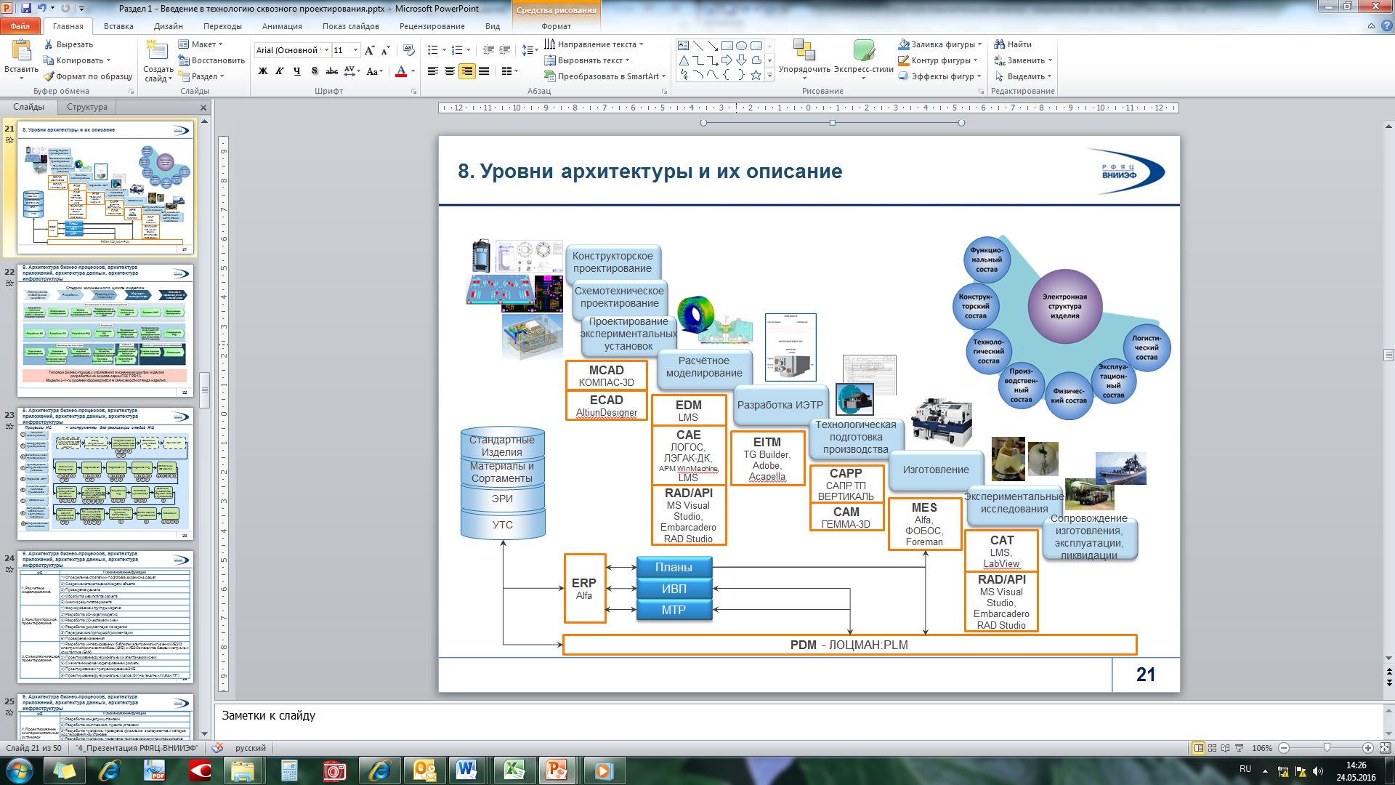
Рисунок 4 – Архитектура системы сквозного проектирования
Система сквозного проектирования – это комплекс взаимодействующих информационных систем (ИС), обрабатывающих информацию согласно типовым бизнес-процессам и функционирующий в рамках АС в защищенном исполнении и решающий задачи: по управлению ЖЦИ; по обеспечению сквозной технологии 3D-проектирования; по защите информации. Система сквозного проектирования включает типовые функциональные блоки, направленные на автоматизацию решения основных задач управления ЖЦИ.
Для реализации сквозного цикла в ИС все программные продукты, форматы передаваемых данных, интеграционные взаимосвязи между ними должны быть формализованы и унифицированы. Не допускается применение разнородных программных компонентов, а также расхождения с установленными сценариями работы. Это может привести к потере, дублированию информации, а также к потере времени и финансовых ресурсов на конвертирование форматов и сбор данных из систем, не предназначенных для их общего хранения.
Сквозной цикл в системе сквозного проектирования реализуется посредством консолидации всех участников процессов ЖЦИ в ходе разработки электронной структуры изделия (ЭСИ). ЭСИ – конструкторский документ, содержащий в электронной форме состав сборочной единицы, комплекса или комплекта и иерархические отношения (связи) между его составными частями и другие данные в зависимости от его назначения.
ЭСИ содержит информацию в зависимости от этапа, который происходит в ЖЦИ в реальном мире. Поэтому наполнение ЭСИ и уровни доступа участников на разных стадиях ЖЦИ различаются. Однако правила формирования ЭСИ, форматы и структуры данных являются стандартизованными, как и процессы создания изделий в ИС.
Основными компонентами ЭСИ являются электронные модели изделий (ЭМИ) и электронные документы (ДЭ).
При прохождении этапов жизненного цикла изделия в информационной системе оперируют понятием информационный объект.
Информационный объект – это электронное описание некоторой сущности, связанной с жизненным циклом изделия: реального объекта, процесса, явления или события. Информационный объект (ИО) описывает состав сущности и все входящие компоненты, например: детали, узлы, агрегаты, комплектующие, материалы, результаты инженерного анализа, экспериментальные данные и т.д.
Информационный объект является совокупностью логически взаимосвязанных характеристик и атрибутов (реквизитов), описывающих содержательную часть, качественные и количественные свойства отображаемого им фактического (материального) объекта.

5. Описание состава программного обеспечения системы сквозного проектирования, основных функций (на базе линейки Аскон)

5.1. Детальное описание программного обеспечения, применяемого в ходе выполнения задания (система Лоцман:PLM)
Система ЛОЦМАН:PLM предназначена для управления инженерными данными и жизненным циклом изделия. Является центральным компонентом Комплекса решений АСКОН. В составе системы Лоцман:PLM есть следующие модули:
1) управления и конфигурирования в составе:
- Центр управления Комплексом Аскон;
- Лоцман Конфигуратор;
- Лоцман WorkFlow Конфигуратор;
2) синхронизации и импорта/экспорта данных в составе:
- Ломан Импорт;
- Подсистема синхронизации;
3) функциональные модули для решения специализированных задач в составе:
- Лоцман Клиент;
- Лоцман Архив;
- Лоцман Извещения;
- Лоцман Технолог;
- Лоцман Расцеховщик;
- Лоцман Дизайнер форм;
- Лоцман WorkFlow Дизайнер.
Система имеет клиент-серверную архитектуру. Серверная часть отвечает за бизнес-логику и отработку действий пользователей. Клиентская часть решает задачи настройки и конфигурирования системы, доступа к информации, выполнения функций.
В доменной среде предприятия серверные модули системы, а также каталоги с общими данными располагаются в центре обработки данных. Клиентские модули располагаются на автоматизированных рабочих местах (АРМ) пользователей. Различают АРМ пользователя и АРМ администратора. При работе в АСЗИ выделяют отдельное АРМ администратора безопасности.
Схема размещения компонентов системы представлена на рисунке 5.
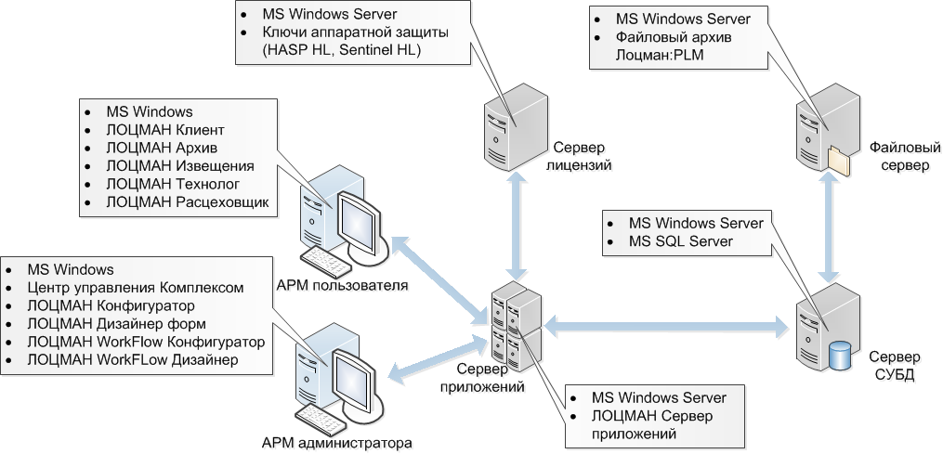
Рисунок 5 – Схема размещения компонентов системы на инфраструктурной платформе предприятия

Основным модулем, с которым работает пользователь, является Лоцман Клиент. Его основные функции:
- отображение структуры изделий и документов системы;
- навигация по структуре;
- работа с файлами при помощи системных команд Windows;
- поиск объектов базы данных по заданным условиям (в том числе по заданным атрибутам, по наличию или отсутствию атрибутов);
- работа с выборками;
- формирование отчетов;
- управление структурой изделий, документами и файлами;
- создание, открытие и обмен данными с файлами, типы которых определены в модуле Лоцман Конфигуратор;
- получение данных из внешних программных модулей (в том числе из баз данных Лоцман:PLM), определенных в модуле Лоцман Конфигуратор;
- управление процессами передачи информации или заданий между пользователями базы данных Лоцман:PLM;
- организация одновременной работы множества пользователей с базами данных различного содержания, обеспечение сохранности информации на всех этапах доступа к ней.
В Лоцман:PLM реализована интеграция со следующими приложениями:
- САПР КД Компас-График;
- САПР КД Компас 3D;
- САПР схемотехники Altium Designer;
- САПР ТП Вертикаль;
- Справочник Стандартные Изделия;
- Справочник Материалы и Сортаменты;
- Универсальный Технологический Справочник.
Система Лоцман:PLM оперирует информационными объектами. Информационные объекты в системе имеют трехуровневое представление: объект - документ - файл. Каждый объект имеет строго определенный набор состояний и атрибутов. Виды взаимодействия информационных объектов между собой в базе данных Лоцман описываются связями.

5.2. Детальное описание программного обеспечения, применяемого в ходе выполнения задания (система КОМПАС-3D)
КОМПАС-3D - система трехмерного проектирования, ставшая стандартом для тысяч предприятий, благодаря сочетанию простоты освоения и легкости работы с мощными функциональными возможностями твердотельного и поверхностного моделирования.
Ключевой особенностью продукта является использование собственного математического ядра С3D и параметрических технологий, разработанных специалистами АСКОН.
КОМПАС-3D обеспечивает поддержку наиболее распространенных форматов 3D-моделей (STEP, ACIS, IGES, DWG, DXF), что позволяет организовывать эффективный обмен данными со смежными организациями и заказчиками, использующими любые CAD / CAM / CAE-системы в работе.
Основные компоненты КОМПАС-3D - собственно система трёхмерного моделирования, универсальная система автоматизированного 2D-проектирования КОМПАС-График, и модуль проектирования спецификаций и текстовый редактор. Все они легки в освоении, имеют русскоязычные интерфейс и справочную систему.
Базовые возможности системы включают в себя функционал, который позволяет спроектировать изделие любой степени сложности в 3D, а потом оформить на это изделие комплект документации, необходимый для его изготовления в соответствии с действующими стандартами (ГОСТ, СТП и др.):
- развитый инструментарий параметрического твердотельного, поверхностного и вариационного прямого моделирования;
- функционал поддержки различных методик проектирования: компоновочная геометрия, коллекции геометрии, копирование геометрии между 3D-моделями, и т.д.;
- функционал по созданию и работе с исполнениями для деталей и сборочных единиц, с последующим автоматическим получением документации (спецификация и чертежи с видами и таблицами исполнений);
- учет допуска для всех управляющих размеров в эскизах и операциях построения, возможность пересчета 3D-модели с учетом допуска;
- механизмы для работы с крупными сборками: зоны, частичная загрузка компонентов, специальные методы оптимизации, позволяющие обеспечить работу со сложными проектами;
- функционал моделирования деталей из листового материала — команды создания листового тела, обечаек, сгибов, отверстий, жалюзи, буртиков, штамповок и вырезов в листовом теле, замыкания углов и т. д., и также выполнения развёртки полученного листового тела (формирование ассоциативного чертежа развёртки);
- специальные возможности, облегчающие построение литейных форм — литейные уклоны, линии разъема, полости по форме детали (в том числе с заданием усадки);
- инструменты создания пользовательских параметрических библиотек типовых элементов;
- возможность получения конструкторской и технологической документации: чертежи (в том числе многолистовые), спецификации (в том числе групповые), схемы, таблицы, многостраничные и разноформатные текстовые документы;
- встроенные отчёты по составу изделия, в том числе по пользовательским атрибутам;
- возможность простановки размеров, обозначений и технических требований в 3D-моделях (поддержка стандарта ГОСТ 2.052–2006 «ЕСКД. Электронная модель изделия»);
- средства интеграции с различными CAD/CAM/CAE системами;
- средства защиты пользовательских данных, интеллектуальной собственности и сведений, составляющих коммерческую и государственную тайну (реализовано отдельным программным модулем).
По умолчанию КОМПАС-3D поддерживает экспорт/импорт наиболее популярных форматов моделей, за счёт чего обеспечивается интеграция с различными CAD/CAM/CAE пакетами.
Базовая функциональность продукта легко расширяется за счёт различных приложений, дополняющих функционал КОМПАС-3D эффективным инструментарием для решения специализированных инженерных задач. Например, приложения для проектирования трубопроводов, металлоконструкций, различных деталей машин позволяют большую часть действий выполнять автоматически, сокращая общее время разработки проекта в несколько раз.
Модульность системы позволяет пользователю самому определить набор необходимых ему приложений, которые обеспечивают только востребованную функциональность.

5.3. Детальное описание программного обеспечения, применяемого в ходе выполнения задания (система ВЕРТИКАЛЬ)
ВЕРТИКАЛЬ - система автоматизированного проектирования технологических процессов, решающая большинство задач автоматизации процессов ТПП.
САПР ТП ВЕРТИКАЛЬ позволяет:
- проектировать технологические процессы в нескольких автоматизированных режимах;
- рассчитывать материальные и трудовые затраты на производство;
- рассчитывать режимы резания, сварки и другие технологические параметры;
- автоматически формировать все необходимые комплекты технологической документации в соответствии с ГОСТ РФ и стандартами, используемыми на предприятии (требуется дополнительная настройка);
- вести параллельное проектирование сложных и сквозных техпроцессов группой технологов, в реальном режиме времени;
- осуществлять проверку данных в техпроцессе (на актуальность справочных данных, а также нормоконтроль);
- формировать заказы на проектирование специальных средств технологического оснащения и создание управляющих программ;
- поддерживать актуальность технологической информации с помощью процессов управления изменениями;
- поддерживать процесс построения на предприятии единого информационного пространства для управления жизненным циклом изделия от разработки до утилизации.
Справочник технолога предоставляет пользователям всю необходимую справочную информацию, а также позволяет организовать и развивать базы данных предприятия.
Интеграция ВЕРТИКАЛЬ с ЛОЦМАН:PLM, КОМПАС-3D и другими автоматизированными системами АСКОН решает задачи создания единой электронной среды для совместной разработки изделия, подготовки производства. В результате электронное описание изделия содержит полную информацию, необходимую для поддержки всех этапов жизненного цикла изделия. На этапе подготовки производства обеспечивается накопление данных о результатах конструкторско-технологического проектирования и обмен информацией между инженерными службами.
САПР ТП ВЕРТИКАЛЬ поддерживает все бизнес-процессы электронного инженерного документооборота, в том числе управление технологическими изменениями и заказ на разработку специальных средств технологического оснащения и управляющих программ для станков с ЧПУ. В системе применен качественно новый интеллектуальный подход к организации данных о технологических процессах, основанный на объектной модели представления и обработки информации. В САПР ТП ВЕРТИКАЛЬ реализованы новейшие объектно-ориентированные методы организации технологических баз данных, СОМ-технологии, современные интерфейсные решения, открытая архитектура, основанная на компонентах ActiveX.
Систему может быстро освоить пользователь с любым уровнем «компьютерной» подготовки. САПР ТП ВЕРТИКАЛЬ позволяет сделать работу технолога быстрой и удобной; возрастает как скорость, так и качество разработки технологических решений.

7. Реализация процесса разработки изделий в Лоцман:PLM

7.1. На базе системы управления планированием и подготовкой производства Лоцман
В ходе планирования и управления подготовкой производства применяются понятия, связанные с проектным управлением.
Проект – это временное предприятие, предназначенное для создания уникальных продуктов, услуг или результатов (методика PMBOK).
Управление проектом – это приложение знаний, навыков, инструментов и методов к работам проекта для удовлетворения требований, предъявляемых к проекту.
Выделяют следующие процессы управления проектом: инициация; планирование; исполнение; мониторинг и управление; завершение.
Управление проектом можно представить в виде проектного треугольника, сторонами которого являются время, объем работ и стоимость. Эти факторы определяют качество проекта. Поэтому, изменяя одну из сторон треугольника, эти изменения неизбежно затронут и другие.
Для реализации проекта разрабатывается план-график проекта. Наглядное представление работ может быть сформировано в виде диаграммы Ганта, которая отражает сроки выполнения задач, ресурсы и взаимосвязь задач между собой. В план-графике выделяют вехи и задачи.
Система планирования и управления подготовкой производства (СПиУПП) Лоцман:PLM выполняет следующие функции:
- ведение структурированного взаимосвязанного списка заданий и информации о заданиях в виде (карточка, линейный список, структурированный список, диаграмма Ганта, выборки);
- создание, изменение, удаление заданий;
- изменение состояний заданий с учетом вложенности;
- назначение, переназначение участников (инициатора, исполнителя, подписчиков);
- добавление к заданиям заметок, объектов и документов ЛОЦМАН:PLM;
- установка сроков, календарное планирование;
- установка фильтра отбора заданий;
- автоматический пересчет плановых дат заданий с учетом вложенности, взаимосвязи и ограничений по срокам с выявлением конфликтов между заданиями по срокам или загрузке ресурсов и предложением способов их разрешения;
- ведение истории изменений;
- формирование, уточнение, согласование и утверждение планов;
- определение характеристик и состава плана;
- рассылка уведомлений по состоянию;
- управление правами и полномочиями пользователей по отношению к заданию;
- делегирование планирования;
- декомпозиция задания;
- изменение структуры декомпозированных работ, декомпозиция задания;
- корректировка планов в процессе исполнения;
- визуализация конфликтов;
- согласование и утверждение планов;
- мониторинг и анализ выполнения плана;
- корректировка планов в процессе исполнения;
- импорт и экспорт заданий.
Основные понятия, применяемые в СПиУПП:
Веха (контрольная точка) – планируемое событие, возникающее при запуске или завершении важных с точки зрения пользователя заданий либо при наступлении определенной даты.
Дерево задания (состав задания) – задание со всеми своими подзаданиями всех степеней вложенности.
Задание – поручение, сформулированное руководителем исполнителю с целью получения определенного результата к определенному сроку.
Надзадание – задание, состоящее из набора заданий, совместное выполнение которых приводит к одному результату. Надзадание будет завершено, когда завершатся все его подзадания.
План – перечень заданий, выбранных из полного состава работ, зафиксированный процедурой согласования с заинтересованными сторонами, предназначенный для контроля исполнения проекта.
Подзадание – задание, которое является частью (входит в состав) другого задания, другими словами, подзадание – это результат декомпозиции другого задания.
Последователь – задание, плановые даты которого зависят от плановых дат текущего задания. Задание может иметь несколько последователей.
Предшественник – задание, от плановых дат которого зависят плановые даты текущего задания. Задание-предшественник определяет даты начала/завершения своих последователей. Задание может иметь несколько предшественников.
Проект – задача, для выполнения которой нужно составить план, высшее по уровню иерархии задание. Проект представляет собой уникальный комплекс взаимосвязанных заданий, приводящих к определенному результату за определенный период с применением определенных ресурсов. Проект обязательно имеет хотя бы одно ограничение плановых дат.
Структура декомпозированных работ (СДР) – иерархический список взаимосвязанных заданий, полученный в результате декомпозиции, определения последовательности и взаимосвязей заданий в проекте.
Композиция заданий – перенос заданий в состав другого задания.
Декомпозиция задания – разбиение задания на взаимосвязанные части (подзадания), необходимое для уточнения алгоритма выполнения задания. При декомпозиции определяется последовательность выполнения подзаданий и возможности их параллельного выполнения. При этом ни одно подзадание не может начаться раньше или закончиться позже декомпозируемого задания.
СДР позволяет:
1. Рассчитать ресурсы, которые потребуются для выполнения проекта
2. Определить стоимость проекта
3. Сформировать календарный план выполнения работ
Алгоритм работы пользователя в СПиУПП включает следующие шаги: создание заданий и подзаданий, назначение их связей, выдача заданий, выполнение заданий.

7.2. На базе системы управления потоком работ Лоцман WorkFlow
В Лоцман WorkFlow применяются следующие основные понятия:
Автоматическая операция – операция, выполняющаяся без участия пользователя
Бизнес-процесс – набор логически взаимосвязанных действий, выполняемых для достижения определенной производственной цели.
Дочерний бизнес-процесс – бизнес-процесс, инициированный внутри родительского процесса.
Необязательный компонент схемы бизнес-процесса – компонент, отсутствие которого не влияет на возможность запуска процесса.
Обязательный компонент схемы бизнес-процесса – компонент, при отсутствии которого запустить бизнес-процесс невозможно.
Подпроцесс – компонент схемы бизнес-процесса, который подразумевает выполнение дочернего бизнес-процесса. Исполнитель подпроцесса является инициатором дочернего процесса.
Рабочий бизнес-процесс – бизнес-процесс, схема которого готова к использованию в модуле ЛОЦМАН Клиент.
Типовой бизнес-процесс – бизнес-процесс, схема которого может быть использована в качестве шаблона при создании бизнес-процессов.
Условие перехода – операция, содержащая в себе логическое условие, от выполнения которого зависит дальнейшая последовательность перехода работ по бизнес-процессу.
Работы с применением системы WorkFlow выполняется следующим образом:
1. Создание головной сборочной единицы, каркасной модели, папки проекта.
2. Создание узлов изделия
3. Привязка типовых бизнес-процессов к конкретным объектам.
4. Создание рабочих бизнес-процессов, назначение исполнителей задач.
5. Выдача, выполнение, контроль выполнения задач.
Лоцман WorkFlow Конфигуратор предназначен для
- создания модели организации в общем и структурном виде;
- определения прав пользователей на создание, запуск и применение бизнес-процессов;
- создания и активации типовых бизнес-процессов, автоматических операций, условий перехода;
- настройки подключений аудиторов бизнес-процессов к базам данных.
В Лоцман WorkFlow Дизайнер осуществляется проектирование схемы бизнес-процесса, назначение участников и определение длительности выполнения задач.
Для разработки и применения бизнес-процессов WorkFlow производится настройка базового календаря, создание структурного списка организации, назначение прав должностей и пользователей. Разрабатываются типовые бизнес-процессы, на основе которых пользователи могут создавать рабочие бизнес-процессы.
Выделяют обязательные и необязательные компоненты бизнес-процесса.
Создание сценария WorkFlow предусматривает выполнение следующих действий:
1. Создание схемы бизнес-процесса.
2. Проверка корректности схемы.
3. Задание свойств БП (аудиторы, общее задание).
4. Создание прикрепленных объектов (только для рабочего БП).
5. Экспорт схемы БП.
Лоцман предусматривает настройку автоматического оповещения пользователей о поступлении задач. Уведомления могут получать инициаторы, аудиторы бизнес-процесса и исполнители заданий.
Процессы приема и выполнения задач включают:
- Создание бизнес-процесса.
- Изменение схемы бизнес-процесса.
- Запуск бизнес-процесса.
- Остановка бизнес-процесса.
- Удаление бизнес-процесса.
- Переименование бизнес-процесса.
- Изменение текста общего задания.
- Разблокирование бизнес-процесса.
- Изменение списка объектов, прикрепленных к бизнес-процессу.
- Управление списком аудиторов бизнес-процесса.

8. Практическая часть. Разработка трехмерной модели сборочной единицы «…» в САПР Компас-3D с использованием библиотеки стандартных изделий (индивидуальная формулировка)

Заключение
В настоящее время в России востребована методология проектирования «цифровых» предприятий, основанных на передовых технологиях шестого технологического уклада.
В рамках реализации программы ТИС ЯОК разработаны и внедрены подход, модель и инструмент описания «Цифрового предприятия» на основе процессного подхода, определяющие методологию управления предприятием и полным сквозным жизненным циклом изделий ЯОК. Методология «Цифровое предприятие» позволяет формировать и оптимизировать архитектуру предприятия. Основным инструментов служит комплексная процессная модель, описывающая архитектуру систем управления (бизнес-архитектуру), архитектуру прикладных систем, технологическую архитектуру предприятия. Данная методология включает модели иерархии целей и продуктовую линейку, модель организационной структуры, модель компетенций, каталог документов, каталог информационных систем, каталог объектов инфраструктуры и базовых критических и промышленных технологий.
Применение методологии "Цифровое предприятие" необходимо при проектировании новых производственных линий, техническом перевооружении предприятий и интегрированных структур. Наличие единой методологии "Цифрового предприятия" позволяет сформировать сквозные требования к различным видам архитектур предприятия – индустриальной (проектирование цехов с учетом «умных» сред и интеллектуальных систем), технологической (проектирования роботизированных производственных линий, гибких производственных модулей на базе аддитивных технологий, сетей передачи данных и центров обработки данных), информационной (системы управления предприятием, производством, технологий сквозного 3D-проектирования-моделирования-производства) и процессной (проектирование систем управления предприятием через систему целей, показателей, бизнес-процессов, их регламентов, сквозных планов, бюджетов, закупок, персонала, учета, контроля и т.д.).
Типовая информационная система предприятий ядерно-оружейного комплекса (ТИС ЯОК) обеспечивающая автоматизацию предприятий ЯОК покрывает процессы сквозного жизненного цикла изделий (научно-исследовательские работы, имитационное моделирование, опытно-конструкторские работы, технологическая подготовка производства, управление производством, экспериментальная отработка, эксплуатация и утилизация изделий), процессы обеспечения жизненного цикла и управления предприятием (управление деятельностью, экономическое управление, управление финансами, управление основными средствами, управление закупками, управление снабжением и сбытом, бухгалтерский и налоговый учет, управление персоналом, управление обслуживанием и ремонтами, управление недвижимым имуществом с использованием GIS-технологий).
Организация производства на предприятиях ОПК в нашей стране очень специфична и даже уникальна, и западный опыт зачастую не дает хороших результатов. А серьезные информационные системы – это прежде всего модель бизнес процессов и организации производства, которые необходимо внедрить для того чтобы программное обеспечение заработало. Результат программы ТИС ЯОК позволил не только говорить об успехах на ниве импортозамещения ИТ, но и о высочайшем качестве и эффективности разработанной системы для ОПК по сравнению с западными аналогами.

Список литературы
- ГОСТ Р ИСО 9001-2008. Системы менеджмента качества. Требования. ISO 9001:2008. Quality management systems – Requirements (IDT). – Москва, Стандартинформ, 2009. – 68 с.
- ГОСТ 2.001 – 93 Стандарты ЕСКД. Общие положения.
- ГОСТ 2.051 – 2006 Стандарты ЕСКД. Электронные документы. Общие положения
- ГОСТ 2.052 – 2006 Стандарты ЕСКД. Электронная модель изделия. Общие положения
- ГОСТ 2.053 – 2006 Стандарты ЕСКД. Электронная структура изделия. Общие положения
- ГОСТ 2.101 – 68 Стандарты ЕСКД. Виды изделий
- ГОСТ 2.102 – 68 Стандарты ЕСКД. Виды и комплектность конструкторских документов
- ГОСТ 2.104 – 68 Стандарты ЕСКД. Основные надписи. Штамп чертежа
- ГОСТ 2.106 – 96 ЕСКД. Текстовые документы. Спецификации
- ГОСТ 2.109 – 73 Стандарты ЕСКД. Основные требования к чертежам
- ГОСТ 2.114 – 95 Стандарты ЕСКД. Технические условия
- ГОСТ 2.301 – 68 Стандарты ЕСКД. Форматы
- ГОСТ 2.302 – 68 Стандарты ЕСКД. Масштабы
- ГОСТ 2.303 – 68 Стандарты ЕСКД. Линии
- ГОСТ 2.305 – 68 Стандарты ЕСКД. Изображения – виды, разрезы, сечения
- ГОСТ 2.307 – 68 Стандарты ЕСКД. Нанесение размеров и предельных отклонений
- Азбука КОМПАС-3D. – АСКОН, 2014
- Бирбраер Р.А., Фльтшулер И.Г. Основы инженерного консалтинга: Технология, экономика, организация. – М.: Дело, 2007. – 232 с.
- Бродский А.М., Фазулин Э.М., Халдинов В.А. Инженерная графика, 2008.
- Ганин Н. Проектирование в системе КОМПАС-3D: учебный курс. – М.: ДМК ПРЕСС, Питер, 2008.
- Головицына М. Интеллектуальные САПР для разработки современных конструкций и технологических процессов – М.: Национальный Открытый Университет «ИНТУИТ», 2016. - 250 с.
- Комплекс решений АСКОН 2014. Установка и первичная настройка. – Компания АСКОН, 2014
- Кондаков, А.И. САПР технологических процессов : учебник для студ. высш. учеб. заведений / А.И. Кондаков. – М.: Издательский центр «Академия», 2010. – 272 с.
- Конструкторско-технологическое обеспечение «умного производства» в машиностроении: Каталог предложений – инженерно-консалтинговая компания SOLVER, 2008 г. – 97 с.
- Лазарева Т.Я., Мартемьянов Ю.Ф., Схиртладзе А.Г., Интегрированные системы проектирования и управления структура и состав: Машиностроение-1, 2006.
- Майба И.А. Компьютерные технологии проектирования транспортных машин и сооружений: учебное пособие – М.: Изд-во УМЦ ЖДТ (Маршрут), 2014. - 120 с.
- Малюх В. Н. Введение в современные САПР: Курс лекций. — М.: ДМК Пресс, 2010. – 192 с.
- Федоренко В.А., Шошин А.И. Справочник по машиностроительному черчению. – М.: Альянс, 2014. – 416 с.
- Чекмарев А.А. Инженерная графика: Учеб. для немаш. спец. вузов / А.А. Чекмарев. – М.: Высш.шк., 2007. – 382 с.

